浙江省2013年高考模拟冲刺（提优）测试一理综试题

第Ⅰ卷（共120分）

相对原子质量：H 1 C 12 N 14 O 16 Na 23 Cl 35.5 K 39 Mn 55 Fe 56
一、选择题（本题共17小题。在每小题 给出的四个选项中，只有一项是符合题目要求的。）
1.转基因抗虫棉的培育流程如图1，下列叙述错误的是
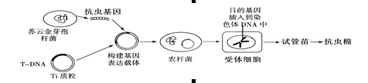

图1
A.获得抗虫基因时不一定要使用限制性核酸内切酶
B.抗虫基因进入受体细胞，棉花不一定会表现出抗虫性状
C.Ti质粒上的标记基因用以筛选转基因抗虫棉幼苗
D.构建重组质粒时，不一定用相同的限制性核酸内切酶处理目的基因和质粒
2.下列关于人体细胞内的物质和结构的叙述中，正确的是
A.同一个人的唾液腺细胞和肝细胞中的DNA相同，mRNA完全不同
B.经高尔基体加工的蛋白质都分泌到细胞外
C.卵细胞体积较大有利于储存营养物质和提高物质交换效率
D.需氧呼吸中参与柠檬酸循环的酶少量位于线粒体的嵴上
3.夏季晴朗的日子，将一植株放在密闭玻璃罩内，置于室外培养一昼夜，植物的生理状态正常，所测定的玻璃罩内的CO₂浓度变化如图2所示，下列叙述错误的是
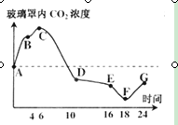
A.C点时植物光合作用吸收的CO₂量可能与F点时不同
B.D点对应的光强度可能不是光合作用最适光强度
C.C点时若突然停止光照，则短时间内叶绿体中三碳酸的合成速率变大
D.一昼夜之后，植物体内的有机物含量增加
4.初生牛犊可通过食用母体的初乳而提高免疫力，母牛产后5～7天内的乳汁含有大量的免疫球蛋白，在初生牛犊消化道内可不被消化而直接吸收。下列叙述正确的是
A.初乳中的免疫球蛋白是由母牛的记忆B细胞中的核糖体合成的
B.免疫球蛋白能被初生牛犊直接吸收的原因可能是由于初乳中含有蛋白酶抑制素
C.初生牛犊利用初乳中的免疫球蛋白与通过注射青霉素来抑菌的免疫方式相同
D.少数人在服用牛初乳时会出现过敏反应是由于免疫系统功能减退造成的
5.图3为某生态系统相关内容的模式图，以下相关叙述正确的是：
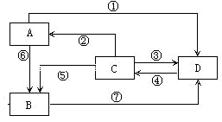
A.若该图表示碳循环，则⑤⑥提供的有机物中的碳将全部转变为⑦过程释放的CO₂中的碳
B.若去掉箭头④，用该图表示生态系统中的食物网，且A、B、C和D都只代表一个物种，图中共有4条食物链，B和A为竞争和捕食关系
C.若该图表示能量流动，生物体通过呼吸作用散失的热能返回无机环境说明能量能循环图3
D.若该图表示生态系统各组成成分关系，则C一定是真核生物
6.图4为某生物工程操作流程模式图，下列叙述正确的是：

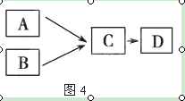

A.若此图为试管婴儿的培育过程，则应利用体外受精、胚胎体外培养和胚胎移植等技术。
B.若此图为克隆蛙生产技术流程图，则应利用核移植、胚胎体外培养和胚胎移植等技术。
C.若此图表示动物细胞融合过程，则形成C（杂种细胞）的原理是细胞全能性
D.若此图为试管牛生产技术流程图，则将A（精子）获得能量后可直接与B进行体外受精
7、下列说法不正确的是
A、美国科学家鲍林和科里研究发现了蛋白质的二级结构，二级结构形成的主要原因是氨基和羰基间有氢键存在
B、原子吸收光谱和元素分析仪都是用来测定物质中元素组成的仪器
C、离子化合物和共价化合物都能在水中和熔融状态下发生电离
D、甲醛与尿素反应得到的脲醛树脂是一种高分子黏合剂，广泛应用于木材加工业，是居室甲醛污染的主要源头
8、下说法不正确的是
A、将2滴2mol/L NaOH溶液滴入1mL 5mol/L CuCl₂溶液中，振荡后无明显现象，是因为CuCl₂溶液中存在一定量的盐酸
B、由于苯酚与溴水发生反应时，副反应多，所以只能利用溴水对含苯酚的废水作定性检验，不能用作定量测定
C、在实验室里，钾、钠、白磷等单质与过氧化钠、氯酸钾、高锰酸钾等化合物不能放置在同一个试剂柜中
D、制备硝酸钾的热过滤操作步骤中，应在承接滤液的烧杯中加2mL蒸馏水，以防降温时氯化钠晶体析出
9、四种短周期元素在周期表中的位置如下图所示，X、Y的核外电子数之和等于W的核外电子数，下列说法不正确的是
 | X | Y | Z
W
A、X、Y、Z三种元素的最简单的氢化物，其热稳定性依次下降
B、XZ₂固体受热易升华，但XZ₂气体加热不易分解，是因为共价键作用远大于分子间作用力
C、X元素原子的成键特点和成键方式决定了X元素与氢元素形成的化合物种类繁多
D、Y、W两元素以1:1形成的化合物硬度大，熔点高，属于原子晶体
10、如图所示装置，当甲乙两池的混合溶液浓度调配恰当时，电流计指针不会发生偏转，此时如果在甲池中加入少量饱和FeCl₃溶液，发现电流计指针向左偏转。下列说法不正确的是
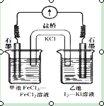
A、甲池加入饱和FeCl₃溶液后，甲池发生电极反应为：Fe^{3＋}＋e－＝Fe^{2＋}
B、如果在甲池中加入少量铁氰化钾溶液，甲池出现蓝色沉淀，电流计指针仍向左偏转
C、如果在甲池中加入少量双氧水，则电流计指针会向右偏转
D、如果在乙池中加入少量饱和KI溶液，则盐桥中K＋会向甲池移动
11、下列说法正确的是
A、新戊烷和2,2－二甲基丙烷是同分异构体
B、CH₂＝C(CH₃)－CH＝CH₂与溴的四氯化碳溶液发生加成反应能得到3种加成产物
C、该有机物属于单糖，在一定条件下能发生取代、消去、加成、氧化、还原等反应
D、只用新制氢氧化铜悬浊液一种试剂无法鉴别甘油水溶液、甲酸水溶液、葡萄糖水溶液、鸡蛋清溶液
12、下列说法正确的是
A、C(s)＋H₂O(g)＝CO(g)＋H₂(g) △H＝＋131.3kJ/mol，该反应在一定条件下能自发进行是因为该反应的△S＞0，且反应物的总能量高于生成物的总能量
B、常温下，pH相等的NH₄Cl溶液和AlCl₃溶液,前者的浓度一定比后者小
C、25℃，1L水中大约能溶解2.33×10^{－3}g硫酸钡，则此条件下硫酸钡的Ksp约为1×10^{－10}
D、邻苯二甲酸氢钾(HOOCC₆H₄COOK)是常见的基准物质，可以标定NaOH溶液的准确浓度，在进行标定时应选择甲基橙做指示剂
13、一包白色粉末，由几种常见的盐混合组成，其中只可能含有Na＋、K＋、Al^{3＋}、CO₃^{2－}、HCO₃⁻、
SO₄^{2－}、SO₃^{2－}、NO₂－中的若干种离子。某同学对该溶液进行如下实验：
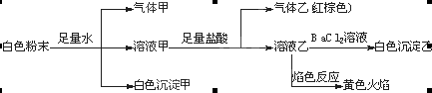
以下说法正确的是
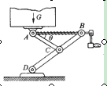A、白色沉淀甲是Al(OH)₃，气体甲是CO₂，所以混合物一定含Al^{3＋}和HCO₃－
B、气体乙一定是NO和NO₂的混合气体
C、白色沉淀乙是BaSO₄，所以原混合物一定含有SO₄^{2－}
D、焰色反应为黄色火焰，不能确定原混合物中不含K＋
14．如图所示是一种常用的“千斤顶”示意图，摇动手柄能使螺旋杆转动并保持水平，而A、B间距离发生变化，重物就能被顶起或下降。若物重为G，杆AB与AC之间的夹角为θ，不计“千斤顶”本身的重量，则“千斤顶”螺旋杆AB的拉力大小为（ ）
A．Gsinθ B．Gcosθ C．Gtanθ D．Gcotθ

15．人造卫星的用途不同，其环绕地球运行的轨道也往往各不相同。下列关于卫星运动说法，正确的是（ ）
A．不同年代发射的两颗同步通讯卫星，它们的轨道半径有可能不同
B．先后观察到的经过杭州正上空的两颗卫星，它们的轨道平面一定是重合的
C．分别沿圆轨道和椭圆轨道运行的两颗卫星，不可能具有相同的周期

D．沿椭圆轨道运行的一颗卫星，在轨道不同位置可能具有相同的速率
16．电火花塞是一种常用的点火装置，它在高压时会产生电火花。但为电火花塞供电的一般都是低压直流电源，因此要使用如图所示的装置来实现点火。其中，变压器的初级线圈通过触点开关与低压直流电源相连，次级线圈接在电火花塞的两端。触点开关能利用金属触点可以使电路持续的通断，从而在次级线圈上产生5000V以上的电压，这样就能在火花塞上产生火花。关于该点火装置的分析，以下说法正确的是（ ）
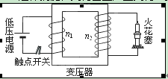
A．该装置说明变压器也能改变恒定电流的电压
B．点火装置中变压器的次级线圈匝数应大于初级线圈的匝数
C．为使次级线圈的两端产生高压，触点开关应始终闭合
D．为使该点火装置一直保持在正常工作状态，触点开关应始终闭合
17．如图所示，在波的传播方向上有间距相等的六个质点1、2、3、4、5、6，均静止在各自的平衡位置。一列水平向右传播的横波在t＝0时到达质点1，使1开始由平衡位置向上运动。当质点1第一次到达最高点时，质点2恰好开始振动。则在质点1第二次到达最高点，并由最高点向其平衡位置运动的时间内，下列说法中错误的是（ ）
1
2
3
4
5
6
A．质点2、6的加速度逐渐增大 B．质点3、5的速度逐渐增大
C．质点4、6向下运动 D．质点2、6向上运动
二、选择题（本题共3小题。在每小题给出的四个选项中，至少有一个选项是符合题目要求的。全部选对的得6分，选对但不全的得3分，有选错的得0分。）
18．以下关于光学器件工作原理的叙述中，正确的是（ ）
A．如图甲中的照相机镜头上涂有一层增透膜，这是利用光的偏振现象，使拍摄橱窗中陈列品等的景象更清晰
B．如图乙是医院手术室中的无影灯，它应用了光的直线传播规律，以避免手术时产生阴影
C．如图丙是医疗检查用的内窥镜，它的核心部件光导纤维之所以能传输光像信号，是利用光的全反射
D．如图丁是自行车的尾灯，平时它本身不发光，但在夜间骑车时，从后面开来的汽车发出的强光照到尾灯后，尾灯自身就会发光而使汽车司机注意到
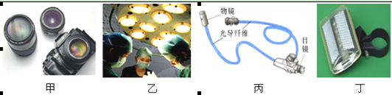
19．如图，倾斜固定的气垫导轨底端固定有滑块P，滑块Q可在导轨上无摩擦滑动，两滑块上分别固定有同名磁极相对的条形磁铁。将Q在导轨上方某一位置由静止释放，已知由于磁力作用，Q下滑过程中并未与P相碰。不考虑磁铁因相互作用而影响磁性，且不计空气阻力，则在Q下滑过程中（ ）
A．滑块Q的机械能守恒
B．滑块Q和滑块P间的最近距离与初始释放位置的高度有关
C．滑块Q所能达到最大速度与初始释放位置的高度有关
D．滑块Q达到最大速度时的位置与初始释放位置的高度有关
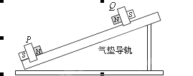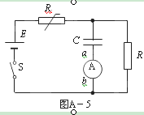
20．热敏电阻是一种广泛应用于自动控制电路中的重要电子元件，它的重要特性之一是，其电阻值随着环境温度的升高而减小。如图为一自动温控电路，C为电容器，A为零刻度在中央的电流计，R为定值电阻，R_{t}为热敏电阻。电键S闭合稳定后，观察电流表A的偏转情况，可判断环境温度的变化情况。以下关于该自动温控电路的分析，正确的是（ ）
A．当发现电流计A中的电流方向是由a到b时，表明环境温度是正在逐渐升高
B．当发现电流计A中的电流方向是由a到b时，表明环境温度是正在逐渐降低
C．为了提高该温控装置的灵敏度，应取定值电阻R的阻值远大于热敏电阻R_{t}的阻值
D．为了提高该温控装置的灵敏度，应取定值电阻R的阻值远小于热敏电阻R_{t}的阻值

第Ⅱ卷（共180分）
三、非选择题（本题共12小题，共180分。）
21．（10分）为了探究水流射程与排水孔高度的关系，某研究性学习小组设计了如图所示的实验装置。取一只较高的塑料瓶（如可乐饮料瓶）在侧壁的母线上钻一排小孔，保持小孔的间距约为2.5cm，在每个小孔中紧插一段圆珠笔芯的塑料管，作为排水管。再剪若干小段软塑料管，将其一头加热软化封闭起来，作为排水管的套帽。先后只打开其中某一小孔，让水流出，测得此时刻该水流的射程为s和其对应排水孔到底面的高度为h，利用描点法就可画出h~s的图象。请你分析这一实验，并回答：
（1）实验时需要逐次让不同管口的喷水，每次实验时应在哪些相同的条件下进行实验？（ ）
A．每次实验时液面初始高度保持为H
B．塑料瓶侧壁上不同的小孔的孔径d应相同
C．不同组别实验时所用的塑料瓶口径D应相同
D．为得到正确的实验结论，应选用规则的柱形容器
（2）根据所学知识，你能否先猜想一下：
① s－h图象大致是图中所示的a、b、c三条曲线中的哪一条？________。
② 水孔高度h为多少时水流射程最大？__________（以图中字母表示）。
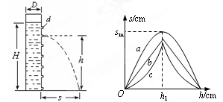
（3）根据你所学的知识，试从理论上证明你的猜想。
22．（10分）大量实验表明，许多材料的导电性能并不遵循欧姆定律。某研究性学习小组为探究某种材料制成的用电器R的导电规律，通过实验测得了关于该用电器R的电流I与电压U的如表数据：
U/V | 0.10 | 0.40 | 0.60 | 0.80 | 1.00 | 1.20 | 1.40 | 1.50
I/A | 0.01 | 0.20 | 0.45 | 0.80 | 1.25 | 1.80 | 2.45 | 2.81
（1）若用电器R的电流I随电压U变化的规律是I = kU^{n}，则根据表中数据可判断：k =___________，n =__________。
（2）现有下列器材：
A．电源（6V，内阻不计） B．电流表A₁（0～3A，内阻约为0.1Ω）
C．电流表A₂（0～2A，内阻约为0.2Ω） D．电压表V₁（0～6V，内阻约为3kΩ）
E．电压表V₂（0～3V，内阻约为2kΩ） F．滑动变阻器R₁（0～5Ω，4A）
G．滑动变阻器R₂（0～100Ω，3A） H．开关一只，导线若干
要完成上表测量，除选A、H外，还应选用的器材有______________。（填代号）
（3）在右框中画出实验电路图。

23．（16分）粗糙水平面放置一质量为m=1.0kg的物体，受到与水平方向的夹角为θ、大小F = 4.0N的外力作用，θ可在图示平面内从0º ~ 180º范围内变化。为研究物体的运动规律，可通过如图装置进行DIS实验，收集数据进行研究。重力加速度g取10m/s²。
（1）取θ = 0º，通过传感器收集到位移x与时间平方t²关系如图2所示，求物体与水平面间的动摩擦因素μ；
（2）在保持物体m向右运动的过程中，改变 θ 的取值，通过传感器测得θ与物体加速度a的关系如图3所示，求图示中的a₁、a₂、a₃的数值分别为多少？
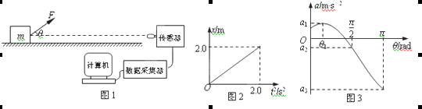

24．（20分）如图，S为某一放射源，能源源不断的向水平方向放射出带电粒子流。为了测定该放射源所放射粒子的性质和放射强度，有人设计了如图所示测定装置，在放射源S与极板A之间设置一加速电压U，使放射粒子流经过加速后由P点射入半径为R的圆形区域，区域内有磁感应强度为B的匀强磁场。C为粒子能量接收显示器，可以沿圆形磁场区域边界自由移动。实验中发现，当接收器C移到Q点时，能接收到放射粒子，测得图中粒子的偏转角为θ。不计放射粒子的初速度和重力。
（1）根据以上数据，试求该粒子的比荷 ；
（2）若能量接收显示器C显示每秒接收到的能量为E，则此放射粒子流的等效电流多大？
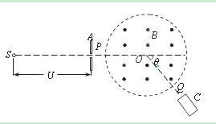
25．（22分）如图所示，条形磁场组方向水平向里，磁场边界与地面平行，磁场区域宽度为L=0.1m，磁场间距为2L，一正方形金属线框质量为m=0.1kg，边长也为L，总电阻为R=0.02Ω。现将金属线框置于磁场区域1上方某一高度h处自由释放，线框在经过磁场区域时bc边始终与磁场边界平行。当h=2L时，bc边进入磁场时金属线框刚好能做匀速运动。不计空气阻力，重力加速度g取10m/s²。
（1）求磁感应强度B的大小；
（2）若h>2L，磁场不变，金属线框bc边每次出磁场时都刚好做匀速运动，求此情形中金属线框释放的高度h。
（3）求在（2）情形中，金属线框经过前n个磁场区域过程中线框中产生总的焦耳热。
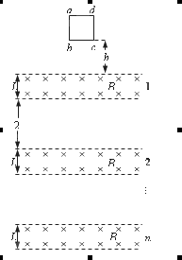

26．（14分）有一应用前景广阔的纳米材料甲，其由A、B两种短周期非金属元素组成，难溶于水。取1.40g材料甲与熔融的烧碱反应，生成一种含A的含氧酸盐乙和一种含B的气体丙，测得丙在标准状况下的体积为0.896L。
乙能溶于水，加盐酸产生白色胶状沉淀，盐酸过量沉淀不溶解；丙能使湿润的红色石蕊试纸变蓝。
（1）甲的化学式为 ，丙的电子式为
（2）工业上制备甲的方法之一是用A的氯化物与丙在高温下反应，则其化学反应方程式为 ，该反应属于 （填“氧化还原反应”或“非氧化还原反应”）
（3）乙的水溶液露置在空气中容易变质，写出相应的离子方程式

（4）材料甲与水形成的分散系属于 ，请设计相应的实验方案证明

27．（14分）甲醇是一种很好的燃料，被称为21世纪的新型燃料。
（1）工业上可通过H₂和CO化合制备甲醇，该反应的热化学方程式为：
CO(g) ＋2H₂(g) CH₃OH(g) ${ΔH}_{1}=−\text{116}\text{kJ}⋅{\text{mol}}^{−1}$
已知：$\text{CO}(g)+\frac{1}{2}O_{2}(g)={\text{CO}}_{2}(g)$ ${ΔH}_{2}=−\text{283}\text{kJ}⋅{\text{mol}}^{−1}$
$H_{2}(g)+\frac{1}{2}O_{2}(g)=H_{2}O(g)$ ${ΔH}_{3}=−\text{242}\text{kJ}⋅\text{mo}1^{−1}$
1 mol甲醇燃烧生成CO${}_{2}$和水蒸气放出 kJ的热量。
（2）在压强为0.1 MPa、催化剂作用下，将a mol CO与 3a mol H₂的混合气体充入VL容器制备甲醇。
①若容器容积不变，下列措施可增加甲醇产率的是 。
A．升高温度 B．将CH₃OH（g）从体系中分离
C．充入He，使体系总压强增大 D．再充入1mol CO和3mol H₂
②为了寻找合成甲醇的适宜温度和压强，某同学设计了三组实验，部分实验条件已经填在下面实验设计表中。
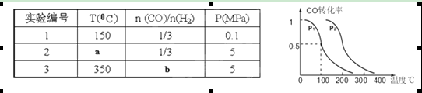
A．则上表中剩余的实验条件数据：a=________、b=_______。
B．根据反应特点，右上图是在压强分别为0.1MPa和5MPa下CO的转化率随温度变化的曲线图，请指明图中的压强P₁=_________MPa。
③100℃时，CH₃OH(g) CO(g) + 2H₂(g)反应的平衡常数为
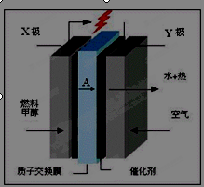
（用含a、V的代数式表示）。
（3）甲醇燃料电池具备甲醇燃料容易携带、容易存储等优点，目前被认为将会替代传统的电池成为携带型设备的主要电源。右图是甲醇的质子交换膜型燃料电池模型，Y极为电池的 极，A微粒为 。写出X极的电极反应式 。
28．（15分）工业上常采用固体碱熔氧化法用铬铁矿粉制备重铬酸钾，铬铁矿的主要成分为FeO·Cr₂O₃，还含有SiO₂、Al₂O₃等杂质。实验室现欲模拟此过程，具体流程如下：
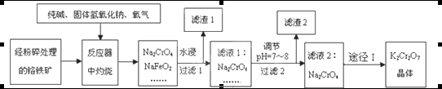
已知：①NaFeO₂遇水强烈水解；
②重铬酸钾为橙红色三斜晶体或针状晶体，溶于水，不溶于乙醇，有强氧化性；
③2CrO₄^{2－} + 2H⁺ Cr₂O₇^{2－}+ H₂O。
请回答以下问题：
（1）灼烧操作一般在坩埚中进行，下列物质适合用来制作此实验坩埚材料的是 。
A. 铁 B. 氧化铝 C. 石英 D. 陶瓷
（2）铬铁矿经粉碎处理的目的是 。
（3）滤渣1为红褐色固体，滤液1的成分除Na₂CrO₄、NaOH外，还含有（填化学式） ，实验中将滤液1调节pH=7～8的目的是 。
（4）通过途径I从Na₂CrO₄溶液中获得K₂Cr₂O₇晶体，必须进行的操作步骤有：酸化→加KCl固体→蒸发浓缩→操作a→过滤→洗涤→干燥。
①“酸化”操作时可选择的酸是 。
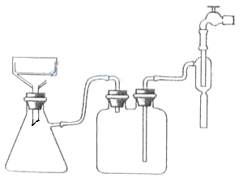
②操作a的名称是 ，在此步操作过程中如果溶液出现过饱和现象，可采用 、 等方法促进晶体析出。
a

b
③为了加快过滤速度，得到较干燥的晶体，可采用如下图所示的装置进行过滤，此装置中仪器a的名称： ；装置b的作用是 。

（5）已知实验取用的铬铁矿38.0g，其中含Cr₂O₃40%，最终获得K₂Cr₂O₇晶体20.9g，则产率为 。
29．（15分）有机物丙(C₁₃H₁₈O₂)是一种香料，其合成路线如图乙所示。其中A甲的相对分子质量通过质谱法测得为56，它的核磁共振氢谱显示只有三组峰；D可以发生银镜反应，在催化剂存在条件下1 mol D与2 mol H₂反应可以生成乙；丙中含有两个一CH₃。
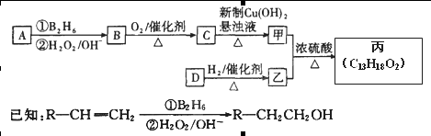
（1）A的结构简式为 ；乙的分子式为 。
（2）C与新制Cu(OH)₂悬浊液反应的化学方程式______________________________。
（3）D所含官能团的名称是 ；D有多种同分异构体，其中与其所含官能团相同的同分异构体有 种（不考虑立体异构）。
（4）甲与乙反应的化学方程式为 。
（5）写出满足下列条件的有机物的结构简式
ⅰ与乙互为同分异构体；ⅱ遇FeCl₃溶液显紫色；ⅲ其苯环上的一溴代物只有两种
30.（14分）研究人员为了研究神经冲动在神经纤维上的传导过程，用适宜强度的刺激去刺激离体的神经纤维，并在某一时刻测定神经纤维不同位置（A～E）的膜电位情况（图甲），研究结果如乙表所示。请回答相关问题。
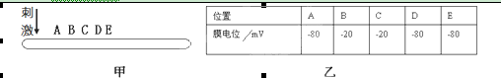
（1）该离体神经纤维的静息电位为 ，其电位值与膜内外 离子的浓度差有关，测定该电位时需将电流表的两极置于膜的 （两侧、内侧、外侧）。
（2）B点膜电位形成的离子基础是 ，该点膜正处于 过程（去极化、复极化）。
（3）兴奋在神经纤维上传导时兴奋部位和未兴奋部位之间，膜内外均会形成局部电流，其中 电流方向与兴奋传导方向相同；随着传导距离的增加，动作电位 （变大、不变、变小）。
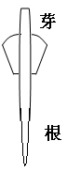
31. （12分）研究发现：Ｈ⁺能增加细胞壁的伸展性。某研究小组利用玉米幼苗进行了根的向地生长与根表面Ｈ⁺分布相关性的探究实验，请根据下列实验材料，完善实验思路并预测实验结果。
实验材料：玉米幼苗（如图）、酸碱指示剂（pH不同颜色不同）、琼脂、培养皿、蒸馏水。
（1）实验思路：
①取适量的琼脂与蒸馏水混合并加热溶解，加入适量的 并调节适宜的pH值，趁热倒入培养皿中，冷却凝固。
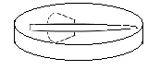
②将处理的培养皿分为两组，编号甲、乙，并在每个培养皿的琼脂中沿着水平方向轻轻压入一颗玉米幼苗如图
③甲组
乙组 。
④在相同环境中放置一段时间后，观察 。
（2）预测实验结果
32.（18分）果蝇是遗传学实验中常用的材料，研究发现果蝇性别的形成与多种因素有关。例如在果蝇的常染色体上存在一对等位基因T、t， t基因纯合时雌果蝇（XX）转化为不育的雄果蝇，而t基因在雄果蝇（XY）中没有效应；性染色体的组成也会决定着果蝇的性别：例如性染色体为XXY的果蝇发育为雌性、性染色体为XO或者XYY的果蝇为雄性，性染色体为XXX的果蝇会死亡。结合上述材料，分析回答相关问题。
（1）若用基因型为Tt X^{W}X^{w}的红眼雌果蝇与基因型为tt X^{w}Y的白眼雄果蝇杂交，F₁果蝇中雌雄果蝇的比例是 ，雄果蝇中白眼果蝇所占的比例为 。
（2）一只白眼雌果蝇（X^{w}X^{w}）与一只红眼雄果蝇（X^{W}Y）杂交，统计F₁果蝇表现型如下：670只红眼雌蝇、658只白眼雄蝇、1只白眼雌蝇，该白眼雌果蝇可能的基因型及形成原因为：
①基因型为 ，形成原因为 。
②基因型为 ，形成原因为 。
（3）某兴趣小组选取了两只表现型正常且相同的果蝇杂交，统计的F₁果蝇中有202只雌蝇和98只雄蝇，在排除了上述两种可能的原因后，研究人员推测杂交结果可能是由一对等位基因（Aa表示）引起的，并推测A或a基因位于 染色体上，请用遗传图解表示该推测过程。

